Yıldızlar
“Yıldız” denince aklımıza ilk olarak bayrağımızdakine benzer bir yıldız şekli gelmektedir. Oysa yıldızlar genellikle küresel şekildedir. Kendiliğinden ısı ve ışık yayan gök cisimlerine yıldız denir. Yıldızlar büyüklüklerine, kütlelerine ve sıcaklıklarına göre birbirinden farklıdır.
Yıldızlar, uzaydaki “bulutsu” adı verilen yüksek sıcaklıktaki yoğun gaz ve toz bulutlarının bir araya gelip sıkışmasıyla meydana gelir.
Yıldızlar, Dünya’dan çok daha büyük olan sıcak gaz kütleleridir. Yıldızlar, canlı varlıklar olmamalarına rağmen canlılar gibi doğar, büyür ve ölür. Ömrünün sonuna gelen yıldız, şiddetli bir patlama sonucunda parçalanır ve ortaya çıkan parçaları uzay boşluğuna yayılır.
Çevrelerine ısı ve ışık yayan yıldızlar farklı renklerde olabilirler. Bir yıldızın sahip olduğu renk, bize onun sıcaklığı hakkında bilgi verebilir. En yüksek sıcaklıktaki yıldızlar beyaz ya da mavi, orta sıcaklıktaki yıldızlar sarı, soğuk yıldızlar ise kırmızı renktedir.
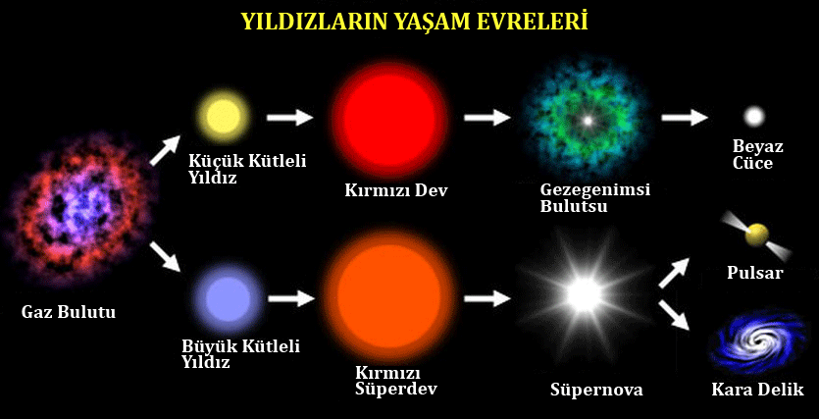
Güneş orta büyüklükte sarı renkli bir yıldız olup Dünya’ya en yakın yıldızdır. Güneş dışındaki yıldızlar Dünya’dan çok uzakta olduğundan çok küçük görünür.
Kutup yıldızı kuzeyde bulunan ve geceleri yön bulmak için kullanılan bir yıldızdır. Kutup yıldızı Dünya’nın ekseni ile hemen hemen aynı doğrultuda olduğundan, diğer gök cisimlerinin aksine gün boyunca yer değiştirmez ve hep kuzeyi gösterir.
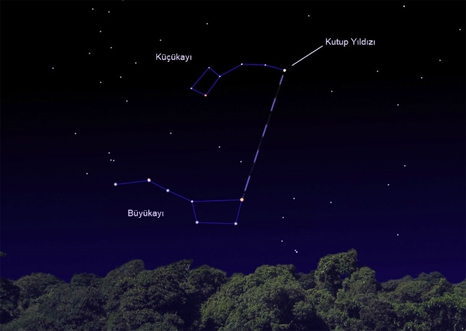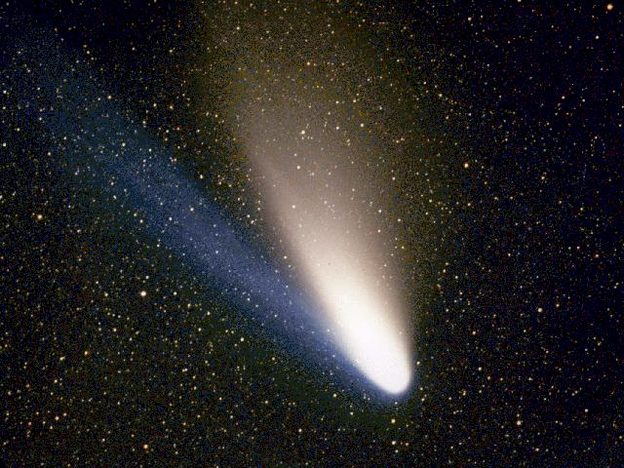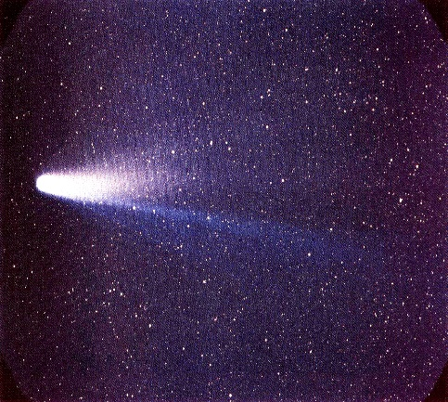
Kuyruklu yıldızlar, gezegen ve uydulara göre oldukça küçüktür. Bu gök cismi yeryüzünden gözlenebileceği yakınlığa geldiğinde çevresi sisle çevrilmiş bir yıldıza benzer. Fakat kuyruklu yıldızlar gerçekte yıldız değildir. Kuyruklu yıldızlar çakıl, toz ve buzdan oluşan birkaç kilometrelik bir kümedir. Kuyruklu yıldız Güneş’e yakınlaştığında ısının etkisiyle toz ve buzdan oluşan kısmı buharlaşmaya başlar ve parlak bir görünüm alır. Kuyruklu yıldızların görülebilmeleri için Güneş’e yeterince yaklaşmaları gerekir.
İngiliz Astronom Edmund Halley 1682 yılında gördüğü kuyruklu yıldızın 1531 ve 1607 yıllarında (76 yıl arayla) görülenlerle benzer özellikler gösterdiğini fark etti. Ancak daha önceleri bu kuyruklu yıldızlar farklıymış gibi kaydediliyordu. Halley aradaki benzerlikleri dikkate alarak bunların aynı kuyruklu yıldız olduğunu ve yeniden 1758’de görüneceğini tahmin etti. Gerçekten Halley’in 1742’deki ölümünden 16 yıl sonra kuyruklu yıldız yeniden göründü. Bu kuyruklu yıldıza Edmund Halley’in anısına Halley Kuyruklu Yıldızı adı verildi. Halley kuyruklu yıldızı her 75–76 yılda bir görünen kuyruklu yıldızdır. Halley, çıplak gözle görülebilen ve yörüngesini insan ömrü içerisinde tamamlayan çıplak gözle görülür tek kuyruklu yıldızdır. Halley kuyruklu yıldızı en son 1986 yılında görülmüştür. Hesaplara göre 2061 yılında tekrar görülecektir.

